**–**

NAGOYA OSAKA SHIRAKAWA GO SNOW 5D3N

ทัวร์ เรียล เรียล… นาโกย่า หิมะหนาวจับใจ

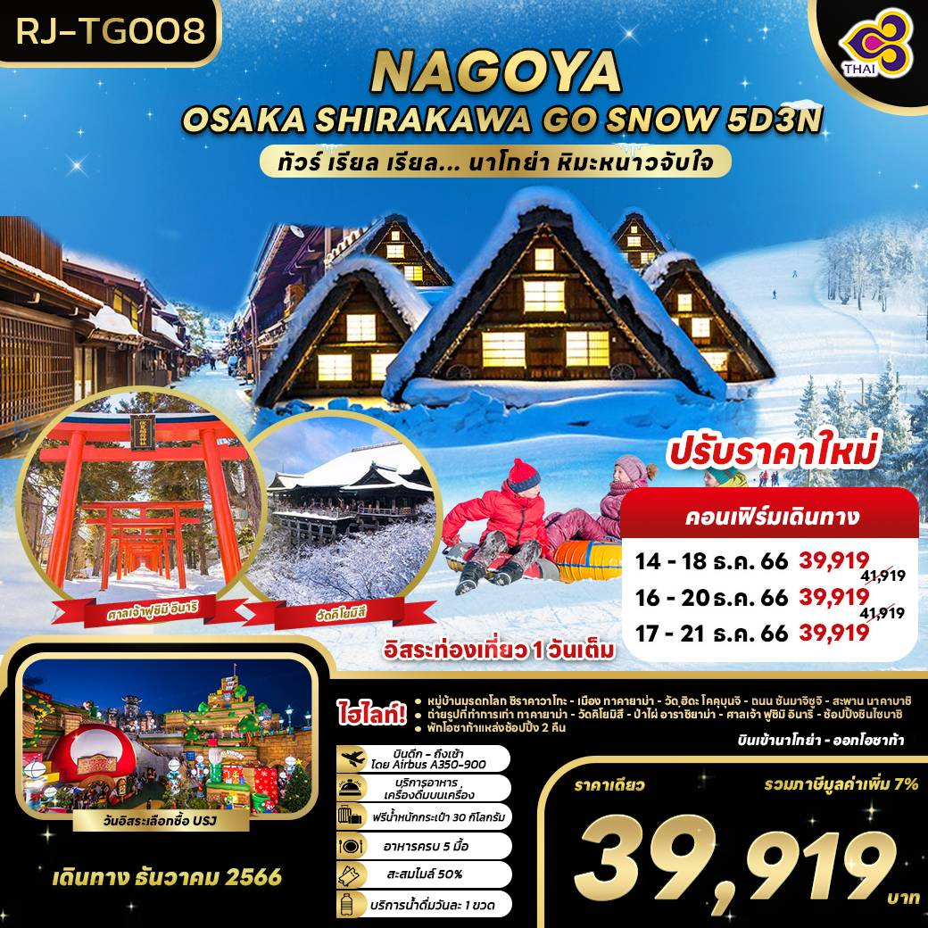

|  |  |  |  |  |  |
| --- | --- | --- | --- | --- | --- |
| วัน | โปรแกรมทัวร์ | มื้ออาหาร | | | โรงแรม |
| เช้า | เที่ยง | เย็น |
| 1 | สนามบินสุวรรณภูมิ  (TG644 BKK-NGO 00:05-07:30) | - | - | - | **บริการอาหารและเครื่องดื่มบนเครื่อง** |
| 2 | สนามบินชูบุเซ็นแทร์-เมืองกิฟุ-ลานสกีกิฟุ-หมู่บ้านมรดกโลกชิราคาวาโกะ-เมืองทาคายาม่า-วัดฮิดะโคคุบุนจิ-ถนนซันมาจิซูจิ-สะพานนาคาบาชิ-ถ่ายรูปที่ทำการเก่าทาคายาม่า (ด้านนอก)-เมืองนาโกย่า | - | 🍽 | - | Comfort Hotel Nagoya  หรือเทียบเท่า ★★★ |
| 3 | เมืองเกียวโต-เรียนรู้พิธีชงชาญี่ปุ่น-วัดคิโยมิสึ-ย่านฮิกาชิยาม่า-ศาลเจ้าฟูชิมิอินาริ-เมืองอาราชิยาม่า-ป่าไผ่อาราชิยาม่า-สะพานโทเก็ตสึเคียว-เมืองโอซาก้า-อิสระช้อปปิ้งย่านชินไซบาชิ+ย่านโดทงโบริ | 🍽 | 🍽 | - | Sarasa Hotel Dotonbori  หรือเทียบเท่า ★★★ |
| 4 | อิสระเต็มวัน **ไม่มีรถบัสบริการ** | 🍽 | - | - | Sarasa Hotel Dotonbori  หรือเทียบเท่า ★★★ |
| 5 | สนามบินคันไซ-สนามบินสุวรรณภูมิ  (TG623 KIX-BKK 11:25-15:45) | 🍽 | - | - | **บริการอาหารและเครื่องดื่มบนเครื่อง** |
| ** รายการทัวร์ข้างต้น อาจมีการสลับปรับเปลี่ยนเพื่อความเหมาะสม ** | | | | | |

**\*\*\* บริการน้ำดื่มวันละ 1 ขวด/ท่าน ***–**

|  |  |  |  |  |
| --- | --- | --- | --- | --- |
| **กำหนดการเดินทาง** | **Ticket PNR** | **ราคา** | | |
| **ผู้ใหญ่** | **เด็กอายุต่ำกว่า 2 ปี** | **พักเดี่ยว** |
| **14-18 ธันวาคม 66** | **5RWU6V** | **39,919.-** | **12,900.-** | **9,900.-** |
| **16-20 ธันวาคม 66** | **5WJ7VH** | **39,919.-** | **12,900.-** | **9,900.-** |
| **17-21 ธันวาคม 66** | **5RUTN3** | **39,919.-** | **12,900.-** | **9,900.-** |

|  |
| --- |
| **วันแรก กรุงเทพฯ (สนามบินสุวรรณภูมิ) (TG644 BKK-NGO 00:05-07:30)** |

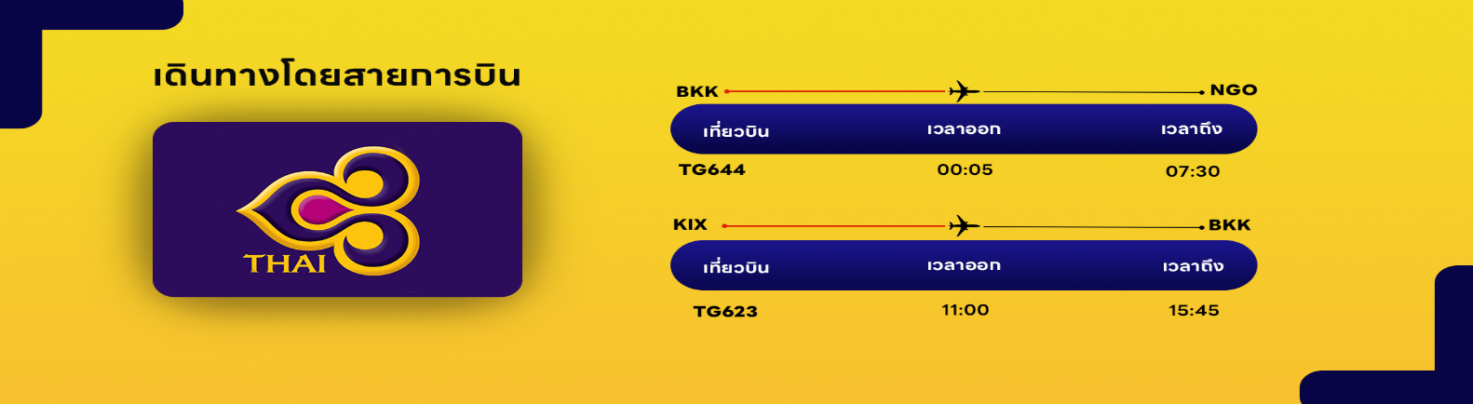**20.00 น.** คณะพร้อมกัน ณ **อาคารผู้โดยสารขาออกระหว่างประเทศชั้น 4 สนามบินสุวรรณภูมิ** เคาน์เตอร์ สายการบิน **THAI AIRWAYS (TG)** พบเจ้าหน้าที่ของบริษัทฯ คอยให้การต้อนรับและอำนวยความสะดวก

|  |
| --- |
| **วันที่สอง สนามบินชูบุเซ็นแทร์-เมืองกิฟุ-ลานสกีกิฟุ-หมู่บ้านมรดกโลกชิราคาวาโก-เมืองทาคายาม่า-วัดฮิดะโคคุบุนจิ-ถนนซันมาจิซูจิ-สะพานนาคาบาชิ-ถ่ายรูปกับที่ทำการเก่าทาคายาม่า (ด้านนอก)-เมืองนาโกย่า** |

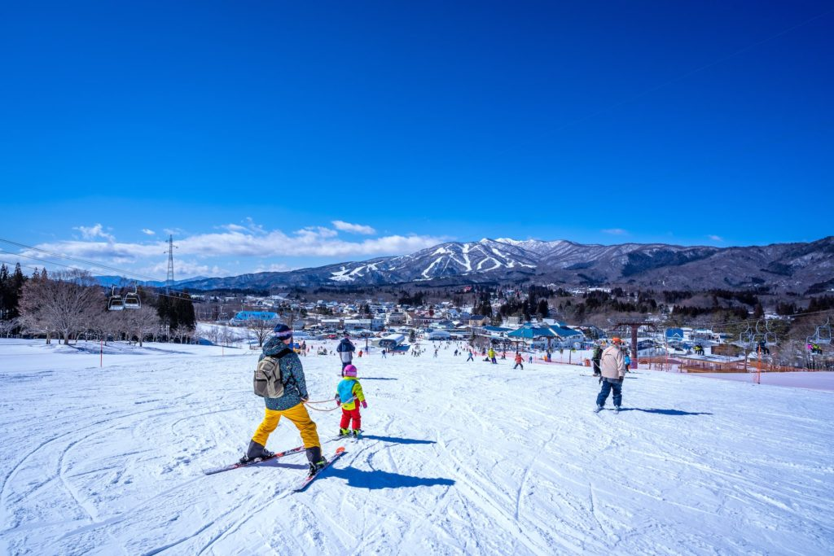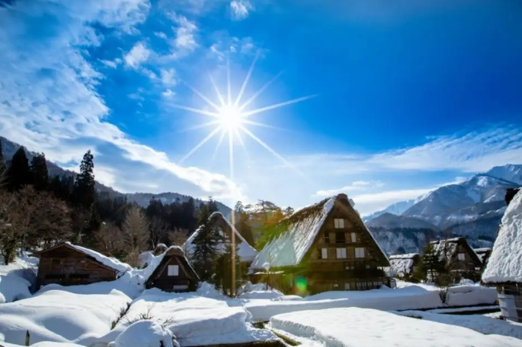

**00.05 น.** ออกเดินทางสู่ **เมืองนาโกย่า ประเทศญี่ปุ่น** โดยสายการบิน **THAI AIRWAYS (TG)** เที่ยวบินที่ **TG 644** (บริการอาหารและเครื่องดื่มบนเครื่อง) ใช้ระยะเวลาในการเดินทางประมาณ 5.25 ชั่วโมง

**07.30 น.** คณะเดินทางถึง **สนามบินชูบุเซ็นแทร์ เมืองนาโกย่า ประเทศญี่ปุ่น** (**เวลาที่ประเทศญี่ปุ่นจะเร็วกว่าประเทศไทย 2 ชม. ควรปรับนาฬิกาของท่านเพื่อสะดวกในการนัดหมาย) หลังผ่านพิธีตรวจคนเข้าเมืองแล้ว จากนั้นนำท่านสู่ **ลานสกีกิฟุ (Gifu Ski Area)** ลานสกีแห่งนี้นั้น เป็นลานสกีที่อยู่ในจังหวัดกิฟุ มีทางลาดชัน และยังมีสนามที่กว้าง ซึ่งทุกคนจะได้ประสบการณ์ในการเล่นสกีทั้งผู้เล่นมือใหม่ และนักสกีมืออาชีพ มีสิ่งอำนวยความสะดวกไว้รองรับ ลานสกีนั้นยังสามารถเห็นทิวทัศน์ได้ 360 องศาของเทือกเขาแอลป์ทางตอนเหนือที่สวยงาม และทิวทัศน์ภูเขาที่สวยงาม คุ้มค่าเป็นอย่างยิ่งสำหรับการมาเยือน (**ราคาทัวร์ไม่รวมค่าเช่าชุด และอุปกรณ์การเล่นหิมะ)

**กลางวัน รับประทานอาหารกลางวัน ณ ภัตตาคาร (1)**

จากนั้นนำท่านสู่ **หมู่บ้านมรดกโลกชิราคาวาโกะ (Shirakawago)** เมืองที่เป็นมรดกโลกทางวัฒนธรรมของประเทศญี่ปุ่น เป็นหมู่บ้านชาวนาที่มีรูปร่างแปลกตาติดอันดับ ซึ่งได้ชื่อว่าเป็น The most beautiful village in Japan และเป็นเมืองมรดกโลกที่มีชื่อเสียงแห่งหนึ่ง โดยมีบ้านทรงแบบ “กัชโชสึคุริ” เป็นบ้านชาวนาโบราณที่มีอายุมากกว่า 250 ปี คำว่า “กัชโช”  มีความหมายว่า “พนมมือ” ซึ่งเป็นการบ่งบอกถึงลักษณะรูปแบบของบ้านที่มีหลังคามุงด้วยฟางข้าวที่ทำมุมชันถึง 60 องศา คล้ายสองมือที่ประนมเข้าหากัน ตัวบ้านมีความยาวประมาณ 18 เมตร กว้าง 10 เมตร ทั้งหลังถูกสร้างขึ้นโดยไม่ใช้ตะปู ต่อมา ในปี ค.ศ. 1995 องค์กรยูเนสโกได้ขึ้นทะเบียนให้ชิราคาวาโกะเป็นมรดกโลกนั่นเอง อิสระให้ท่านเดินเที่ยวเล่น ถ่ายรูป เก็บบรรยากาศในหมู่บ้านมรดกโลกชิราคาวาโกะยามปกคลุมด้วยหิมะตามอัธยาศัย มีสิ่งที่น่าสนใจให้ทำมากมาย เช่น เดินชมบ้านทรงพนมมือที่ชาวบ้านยังใช้อาศัยอยู่จริง หรือจะแวะร้านขายของฝาก ร้านอาหาร คาเฟ่ ตรงศูนย์กลางของหมู่บ้านมีถนนสายหลักที่เป็นแหล่งรวมร้านค้าต่างๆ มากมาย จากนั้นนำท่านสู่ **เมืองทาคายาม่า (Takayama)** เป็นเมืองเล็กๆ ตั้งอยู่ในจังหวัดกิฟุ ที่โอบล้อมไปด้วยภูเขา และธารน้ำใสจำนวนมาก นำท่านชม **วัดฮิดะโคคุบุนจิ (Hida Kokubunji Temple)** เป็นวัดพุทธที่เป็นเหมือนสัญลักษณ์ของเมืองทาคายาม่า เจดีย์สามชั้นองค์นี้สร้างขึ้นในปี 1820 ภายในอุโบสถมีพระพุทธรูปที่สร้างขึ้นใน[ยุคเฮอัน](https://matcha-jp.com/th/1221)ให้สักการะ ภายในบริเวณวัดมีต้นแปะก๊วยขนาดใหญ่ที่ว่ากันว่ามีอายุถึง 1,250 ปี ที่ใครมาทาคายาม่าก็ต้องไปชมเลยทีเดียว จากนั้นให้ท่านเดินเล่นต่อ ณ **ถนนซันมาจิซูจิ (Sanmachi-Suji Street)** ซึ่งถูกขนานนามว่าเป็น “ลิตเติ้ลเกียวโต” เป็นย่านเมืองเก่าแก่ที่ยังคงอนุรักษ์ไว้ซึ่งอารยธรรมขนบธรรมเนียมประเพณีในอดีตของชาวญี่ปุ่นได้อย่างสมบูรณ์ ทั้งบ้านเรือน ร้านค้า คาเฟ่ และโรงสาเก สร้างขึ้นด้วยไม้แบบโบราณ และยังคงบรรยากาศแบบสมัยเอโดะไว้ได้อย่างดี นอกจากนี้ยังมี วัด ศาลเจ้า สะพาน และตลาดเช้าที่คึกคักเต็มไปด้วยผู้คน ตัวเมืองสวยสะอาด ทันสมัย และมีสภาพธรรมชาติอันอุดมสมบูรณ์ พาท่านเดินผ่าน **สะพานนาคาบาชิ (Nakabashi Bridge)** สะพานสามารถเห็นได้อย่างโดดเด่นจากสีที่แดงเข้ม ทำให้เป็นจุดที่สังเกตได้ง่าย อีกทั้งสะพานแห่งนี้ยังถือเป็นสัญลักษณ์ที่สำคัญจุดหนึ่งของเมืองซึ่งอยู่ท่ามกลางธรรมชาติ และหมู่บ้านแบบดั้งเดิมอันเป็นสัญลักษณ์สำคัญของเมือง อีกทั้งยังเป็นจุดหมายปลายทางยอดฮิตของนักท่องเที่ยวอีกแห่งหนึ่ง จากนั้นให้ท่าน **ถ่ายรูปกับที่ทำการเก่าทาคายาม่า (Takayama Jinya)**(ด้านนอก)ใช้เป็นทั้งที่ทำงาน และที่อยู่อาศัยของผู้ว่าราชการจังหวัดฮิดะมาเป็นเวลากว่า 176 ปี ภายใต้การปกครองของโชกุนโตกุกาว่าในสมัยเอะโดะ หรือกว่า 300 ปีที่แล้ว เป็นที่ทำการรัฐในยุคเอะโดะเพียงแห่งเดียวที่ข้ามพ้นยุคสมัยมาได้อย่างสมบูรณ์ ซึ่งภายในนี้ประกอบด้วยบริเวณไต่สวนพิจารณาคดี ห้องขังนักโทษ โรงครัว และห้องพักของเจ้าหน้าที่ จากนั้นนำท่านสู่ **เมืองนาโกย่า (Nagoya)** เป็นเมืองที่มีขนาดใหญ่ที่สุดในภูมิภาคชูบุ (Chubu) และเป็นเมืองที่ใหญ่เป็นอันดับ 4 ของประเทศญี่ปุ่น ขึ้นชื่อในเรื่องแหล่งอุตสาหกรรม และยังเป็นเมืองท่าที่สำคัญอีกด้วย

**เย็น อิสระอาหารเย็นตามอัธยาศัย**

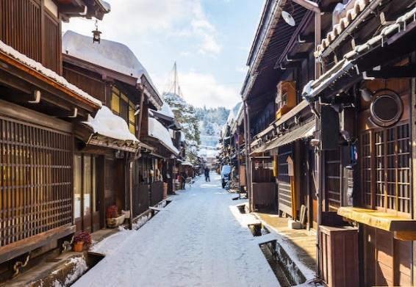**ที่พัก COMFORT HOTEL NAGOYA FUSHIMI หรือเทียบเท่าระดับเดียวกัน**

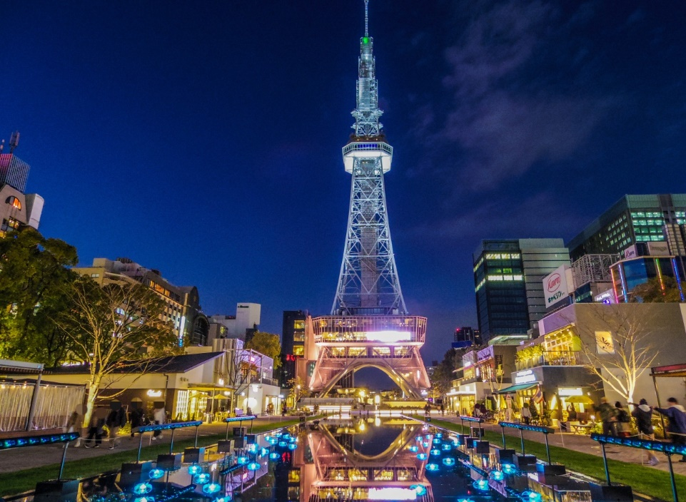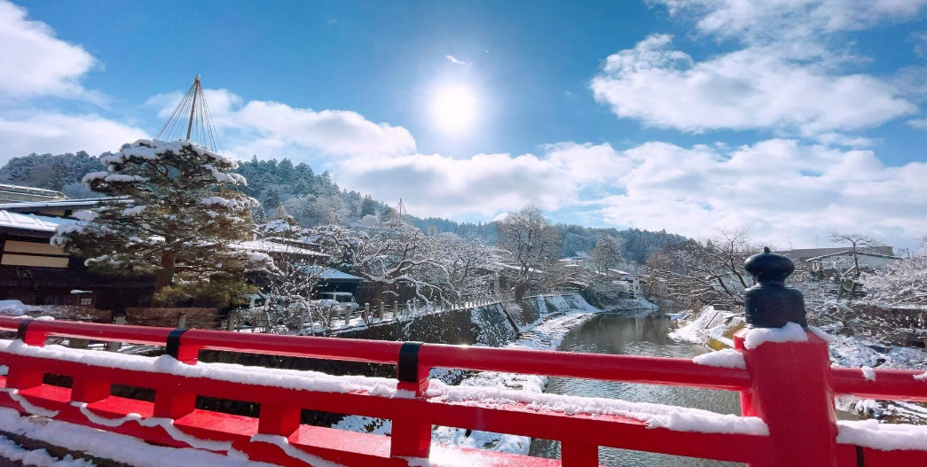

|  |
| --- |
| **วันที่สาม เมืองเกียวโต-เรียนรู้พิธีชงชาญี่ปุ่น-วัดคิโยมิสึ-ย่านฮิกาชิยาม่า-ศาลเจ้าฟูชิมิอินาริ-เมืองอาราชิยาม่า-ป่าไผ่อาราชิยาม่า-สะพานโทเก็ตสึเคียว-เมืองโอซาก้า-อิสระช้อปปิ้งย่านชินไซบาชิ+ย่านโดทงโบริ** |

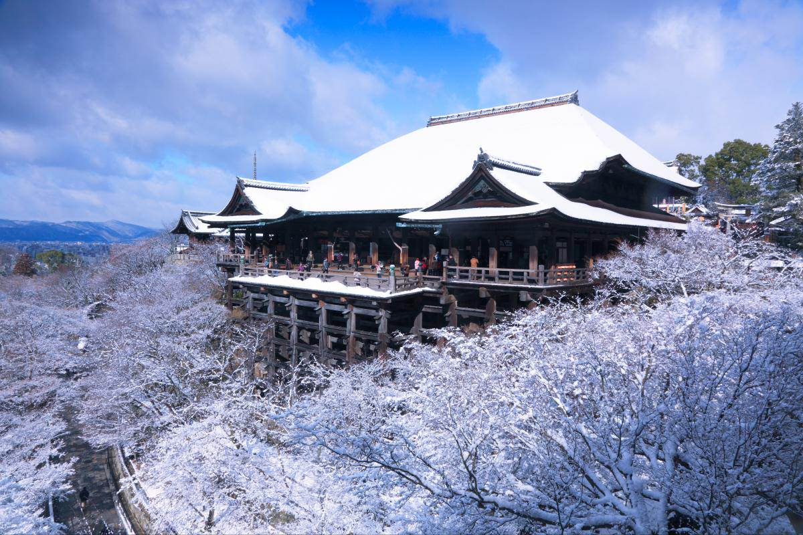**เช้า รับประทานอาหารเช้า ณ ห้องอาหารโรงแรม (2)**

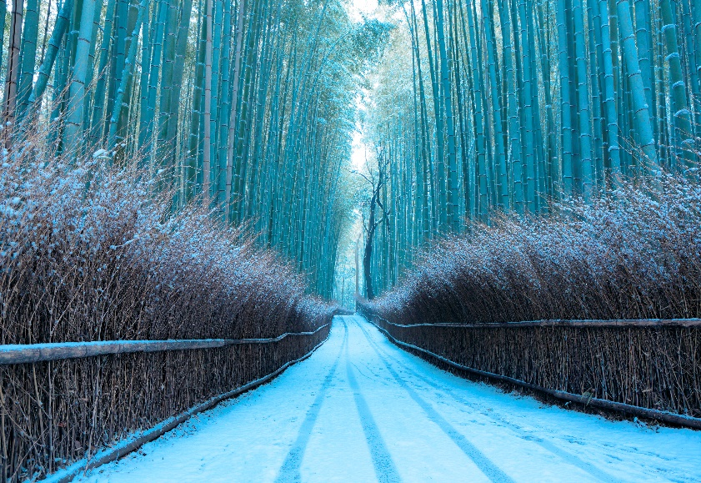

จากนั้นนำท่านเดินทางสู่ **เมืองเกียวโต (Kyoto)** เมืองซึ่งเคยเป็นเมืองหลวงของประเทศญี่ปุ่นในอดีตร่วมกว่า 1,100 ปี จึงทำให้เมืองเกียวโตแห่งนี้ มีสถานที่สำคัญๆ ที่เต็มไปด้วยประวัติศาสตร์ และวัฒนธรรมดั้งเดิมของญี่ปุ่นมากมาย นำท่านสัมผัสประสบการณ์พิเศษ **เรียนรู้พิธีชงชาญี่ปุ่น** ให้ท่านได้เรียนรู้วิธีชงชาแบบธรรมเนียมญี่ปุ่น มีเซนเซมาสอนการชงชาแบบญี่ปุ่นตั้งแต่การวอร์มอุปกรณ์ การชง และขั้นตอนการดื่ม และยังเปิดโอกาสให้ท่านได้มีส่วนร่วมในพิธีการชงชานี้อีกด้วย จากนั้นนำท่านสู่ **วัดคิโยมิสึ** **(Kiyomizu-dera)** **หรือ “วัดน้ำใส”** เป็นวัดเก่าแก่บนเนินเขาที่มีอายุเก่าแก่กว่าตัวเมืองเกียวโต ตัววัดก่อสร้างด้วยไม้เกือบทั้งหมด แต่ที่น่าสนใจ คือ เสาที่ค้ำยันระเบียงวัดขนาดใหญ่ ประกอบไปด้วยเสาไม้จำนวนร้อยกว่าต้น สูงจากพื้น 12 เมตร โดยไม่ใช้ตะปูแม้แต่ตัวเดียว โดยใช้วิธีเข้าลิ่มด้วยภูมิปัญญาของชาวญี่ปุ่นโบราณนั่นเอง จากระเบียงแห่งนี้สามารถถ่ายภาพ ณ จุดที่สวยที่สุดในกรุงเกียวโต มองเห็นวิวทิวทัศน์ของตัวเมืองเกียวโตได้งดงามพร้อมกับวิหารของวัดคิโยมิสึ

**กลางวัน รับประทานอาหารกลางวัน ณ ภัตตาคาร (3)**

จากนั้นให้ท่านช้อปปิ้ง ณ **ย่านฮิกาชิยาม่า (Higashiyama)** เป็นย่านการค้าที่ถือว่าฮอตฮิตมากที่สุดแห่งหนึ่งของเมืองเกียวโต โดยย่านนี้จะตั้งอยู่บริเวณที่เป็นเนินเขาทางตะวันออกของเกียวโต เต็มไปด้วยร้านค้าจำนวนมาก ไม่ว่าจะเป็นร้านอาหาร ร้านของกินเล่น ร้านขายสินค้าต่างๆ และร้านขนมพื้นเมือง พูดได้เลยว่ามีให้เลือกเยอะแยะเต็มไปหมด สิ่งที่ทำให้ย่านนี้มีเสน่ห์มากที่สุดก็น่าจะเป็นรูปแบบอาคารบ้านเรือนร้านค้าที่ยังคงความเก่าแก่เป็นสไตล์โบราณ จากนั้นนำท่านสักการะ **ศาลเจ้าฟูชิมิอินาริ (Fushimi Inari Shrine)** หรือที่คนไทยชอบเรียกกันว่า “ศาลเจ้าแดง หรือศาลเจ้าจิ้งจอก” เป็นศาลเจ้าชินโต ตั้งอยู่ทางทิศใต้ของเมืองเกียวโต บริเวณเขาอินาริ ศาลเจ้าแห่งนี้มีชื่อเสียงจาก “เสาโทริอิ” (Torii) สีแดงชาดจำนวนหลายหมื่นต้น ซึ่งตั้งเรียงกันเป็นอุโมงค์ทอดยาวตรงไปยังป่าในหุบเขาอินาริ (Mount Inari) อันศักดิ์สิทธิ์ ซึ่งมีความสูง 233 เมตร และเป็นอาณาบริเวณส่วนหนึ่งของศาลเจ้า ผู้คนเชื่อกันว่าภูเขาอินาริ เป็นภูเขาศักดิ์สิทธิ์ โดยเทพอินาริจะเป็นตัวแทนของความอุดมสมบูรณ์ การเก็บเกี่ยวข้าว รวมไปถึงพืชผลไร่นาต่างๆ และมักจะมีจิ้งจอกเป็นสัตว์คู่กาย จึงไม่น่าแปลกใจเท่าไหร่ที่จะเห็นรูปปั้นจิ้งจอกอยู่จำนวนมากภายในศาลเจ้านั่นเอง จากนั้นนำท่านเดินทางสู่ **เมืองอาราชิยาม่า (Arashiyama)** หรือที่คนไทยรู้จักในชื่อ **“ป่าไผ่อาราชิยาม่า”** โดยที่ตลอดเส้นทางทั้งสองข้างนั้น ถูกขนาบด้วยป่าไผ่ ให้ความร่มรื่นเรียงรายสุดลูกหูลูกตา ซึ่งเป็นมุมถ่ายรูปยอดฮิตที่อยู่หลังวัดเทนริวจิ รวมทั้งแม่น้ำโฮซูกาวะ ให้ทุกท่านสามารถเก็บภาพที่ริมแม่น้ำบริเวณ **สะพานโทเก็ตสึเคียว (Togetsukyo Bridge)** เป็นอะไรที่พลาดไม่ได้เด็ดขาดหากได้มาเยือน ณ ที่แห่งนี้ เต็มไปด้วยบรรยากาศดีที่เหมาะแก่การพักผ่อนและชมวิวทิวทัศน์เป็นอย่างยิ่ง จากนั้นนำท่านเดินทางสู่ **เมืองโอซาก้า (Osaka)** เมืองที่มีขนาดเศรษฐกิจใหญ่เป็นอันดับ 2 และมีประชากรมากเป็นอันดับ 3 ของประเทศญี่ปุ่น ตั้งอยู่ในภูมิภาคคันไซ บนเกาะฮอนชู ปัจจุบันเมืองโอซาก้า มีสถานที่ท่องเที่ยวมากมาย มีทั้งแหล่งช้อปปิ้งยอดนิยม และมีสวนสนุกระดับโลกขนาดใหญ่ จากนั้นนำท่านสู่ย่านช้อปปิ้ง ณ **ย่านชินไซบาชิ (Shinsaibashi)** บริเวณแหล่งช้อปปิ้งแห่งนี้มีความยาวประมาณ 600 เมตร เต็มไปด้วยร้านค้าปลีก ร้านแฟรนไชส์ ร้านเครื่องสำอาง ร้านรองเท้า กระเป๋านาฬิกา ร้านกาแฟ ร้านอาหาร ร้านขนม ร้านเสื้อผ้าสตรีทแบรนด์ทั้งญี่ปุ่น และต่างประเทศ เช่น Zara, H&M, Beans, ABC Mart เป็นต้น เรียกว่ามีทุกอย่างที่ต้องการรวมกันอยู่บริเวณนี้ และ **ย่านโดทงโบริ (Dotonbori)** ย่านบันเทิงยามค่ำคืนตลอดแนวถนนเลียบคลองโดทงโบริ จากสะพานโดทงโบริบาชิไปจนถึงสะพานนิปปนบาชิ เช็คอินถ่ายภาพคู่ป้ายกูลิโกะแมน หรือป้ายโดทงโบริกูลิโกะ (Dotonbori Glico Sign) เป็นป้ายไฟนีออนรูปนักกรีฑากำลังวิ่งอยู่บนลู่วิ่ง ซึ่งถูกติดตั้งมาตั้งแต่ปี ค.ศ. 1935 นอกจากนี้ยังมีอีกหนึ่งสัญลักษณ์สถานที่นัดพบกันหลง นั่นก็คือ ร้านปูคานิโดรากุ (Kani Doraku) ซึ่งมีปูยักษ์ขยับแขน และลูกตาได้อีกด้วย และห้ามพลาดสำหรับ “ทาโกยากิ” อาหารท้องถิ่นของชาวโอซาก้า อิสระให้ท่านได้เดินเล่น ถ่ายรูป และช้อปปิ้งสินค้ากันอย่างจุใจ

**เย็น อิสระอาหารเย็นตามอัธยาศัย**

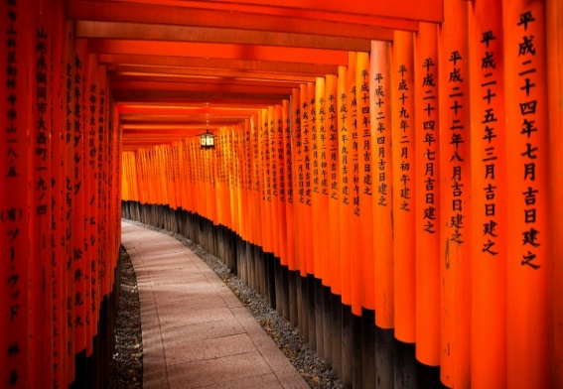**ที่พัก SARASA HOTEL DOTONBORI หรือเทียบเท่าระดับเดียวกัน** **พักโรงแรมในย่านช้อปปิ้ง

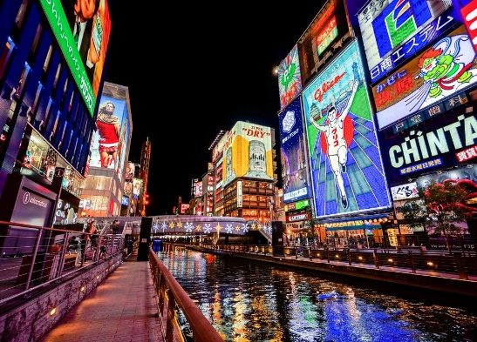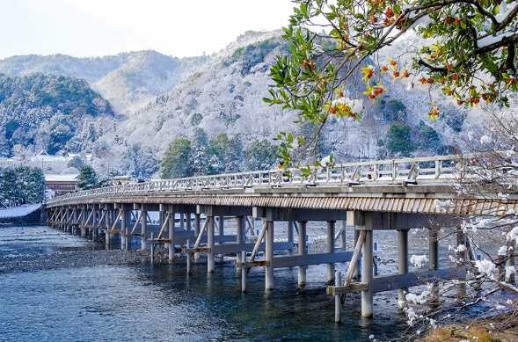

|  |
| --- |
| **วันที่สี่ อิสระเต็มวัน** |

**เช้า รับประทานอาหารเช้า ณ ห้องอาหารโรงแรม (4)**

**\*\*\* อิสระเต็มวัน ให้ท่านได้เลือกซื้อทัวร์เสริม Universal Studio Japan หรือจะเลือกเดินเล่น ช้อปปิ้งตามอัธยาศัย *** (ไม่มีรถบัสบริการ)**

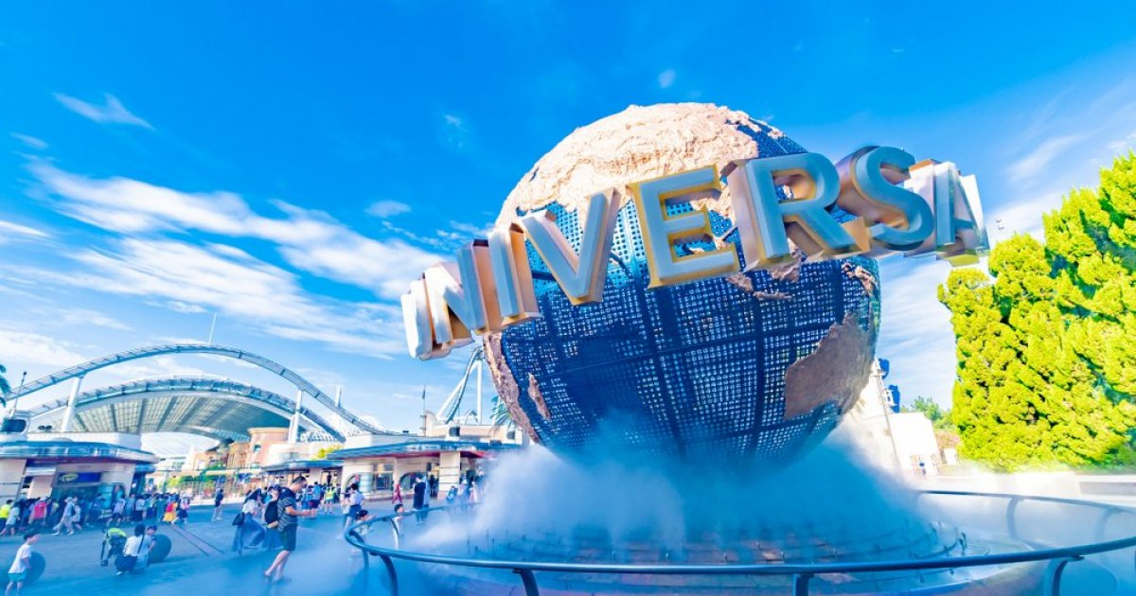

- **ยูนิเวอร์แซลสตูดิโอเจแปน (Universal Studios Japan)** (ติดต่อพนักงานขายเพื่อสอบถามราคา) ได้อัพเดทเครื่องเล่นใหม่ Super Nintendo World และโซนอื่นๆ อีกมากมาย “Universal Studios Japan” หรือเรียกสั้นๆ ว่า USJ เป็นสวนสนุกระดับโลกที่ห้ามพลาด เปิดให้บริการตั้งแต่เดือนมีนาคมปี 2001 และได้ต้อนรับนักท่องเที่ยวจากทั่วโลกมาแล้วกว่า 100 ล้านคน สำหรับในปี 2022 แบ่งเป็น 10 โซนด้วยกัน ทำให้สวนสนุกมีความหลากหลาย และพร้อมต้อนรับทุกเพศทุกวัย 1. SUPER NINTENDO WORLD สัมผัสโลกแห่งมาริโอ้เก็บเห็ดในตำนาน ด้านในโซนนี้ มีเครื่องเล่นใหญ่สองอย่างคือ Mario Cart กับ Yoshi's Adventure และระหว่างทาง จะมีมินิเกมสำหรับเด็กๆ ให้เล่นตลอด เช่น ยิงปืนเลเซอร์สะสมแต้ม ชู้ตบาสเก็ตบอลเก็บคะแนน ฯลฯ และยังมีร้านอาหาร และร้านค้าที่จำหน่ายสินค้าของ Super Nintendo World โดยเฉพาะอีกด้วย 2. THE WIZARDING WORLD OF HARRY POTTER จากภาพยนตร์ชื่อดังของโลกพ่อมดแม่มด “แฮรรี่พอตเตอร์” พื้นที่อันงดงามที่สร้างโลกแห่งเรื่องราว Harry Potter ขึ้นมาใหม่ใส่ใจในรายละเอียดอย่างพิถีพิถัน ทั้งปราสาท Hogwarts หมู่บ้านพ่อมดแห่ง Hogsmeade และรถจักรไอน้ำ 3. Minion Park รวมพลเหล่ามินเนี่ยน เพลิดเพลินกับขนมธีมมินเนี่ยนแสนอร่อย ช้อปปิ้งสินค้ามินเนี่ยนแสนน่ารัก 4. Universal Wonderland บริเวณนี้เป็นบ้านของ เอลโม่ สนูปปี้ คิตตี้ และเหล่าตัวละครน่ารักอื่นๆ ที่เป็นที่นิยมทั่วโลก 5. Hollywood พบกับเครื่องเล่นสุดระทึก รถไฟเหาะที่ราวกับบินอยู่บนท้องฟ้า 6. New York บริเวณนี้มีถนนในนิวยอร์กช่วงทศวรรษที่ 1930 ค้นพบสถานที่สำคัญแห่งยุคสมัยตั้งแต่ 5th Avenue ไปจนถึง Delancey Street แฟนหนังทุกประเภทจะเพลิดเพลินไปกับการสำรวจแหล่งกำเนิดของความบันเทิงไปกับการเดินเล่นไปตามถนน และตรอกซอกซอยจากภาพยนตร์ชื่อดัง 7. San Francisco สร้างจากเมืองท่าอันดับ 1 ของอเมริกา เช่น Fisherman's Wharf และไชน่าทาวน์ ด้วยทำเลที่ตั้งอยู่ริมทะเลสาบ ทำให้บริเวณนี้มีกลิ่นอายของทะเลเช่นเดียวกับเมืองท่าที่แท้จริง สัมผัสประสบการณ์เมืองซานฟรานซิสโก้ที่มีชีวิตชีวา ลิ้มลองรสชาติของซานฟรานซิสโก้ด้วยอาหารแคลิฟอร์เนียจากห้องอาหารสุดเก๋ 8. Jurassic Park พบกับไดโนเสาร์ขนาดมหึมาที่ฟื้นคืนชีพด้วยวิทยาศาสตร์ และเทคโนโลยีสมัยใหม่ ให้ทุกท่านได้ทัวร์ แม่น้ำที่พิศวง และลึกเข้าไปในป่าที่เต็มไปด้วยชีวิตยุคก่อนประวัติศาสตร์ 9. Amity Village คุ้นตาด้วยฉากของ JAWS หนังระทึกขวัญในตำนาน ด้วยความน่าสะพรึงของฉลามกินคนในเมืองนี้ Amity สำรวจเสน่ห์ของหมู่บ้านชาวประมงเล็กๆ ผ่อนคลายด้วยของว่าง และไอศกรีมในหมู่บ้านชายทะเล 10. Water World ชมการแสดงทางน้ำที่โลดโผนสมจริง จนทำให้ท่านกลั้นหายใจตั้งแต่ต้นจนจบอย่างสุดสนุก

- **ย่านชินไซบาชิ (Shinsaibashi)** บริเวณแหล่งช้อปปิ้งแห่งนี้มีความยาวประมาณ 600 เมตร เต็มไปด้วยร้านค้าปลีก ร้านแฟรนไชส์ ร้านเครื่องสำอางค์ ร้านรองเท้า กระเป๋านาฬิกา ร้านกาแฟ ร้านอาหาร ร้านขนม ร้านเสื้อผ้าสตรีทแบรนด์ทั้งญี่ปุ่น และต่างประเทศ เช่น Zara, H&M, Beans, ABC Mart เป็นต้น เรียกว่ามีทุกอย่างที่ต้องการรวมกันอยู่บริเวณนี้

- **ย่านโดทงโบริ (Dotonbori)** ย่านบันเทิงยามค่ำคืนตลอดแนวถนนเลียบคลองโดทงโบริ จากสะพานโดทงโบริบาชิไปจนถึงสะพานนิปปนบาชิ เช็คอินถ่ายภาพคู่ป้ายกูลิโกะแมน หรือป้ายโดทงโบริกูลิโกะ (Dotonbori Glico Sign) เป็นป้ายไฟนีออนรูปนักกรีฑากำลังวิ่งอยู่บนลู่วิ่ง ซึ่งถูกติดตั้งมาตั้งแต่ปี ค.ศ. 1935 นอกจากนี้ยังมีอีกหนึ่งสัญลักษณ์สถานที่นัดพบกันหลง นั่นก็คือ ร้านปูคานิโดรากุ (Kani Doraku) ซึ่งมีปูยักษ์ขยับแขน และลูกตาได้อีกด้วย และห้ามพลาดสำหรับ “ทาโกยากิ” อาหารท้องถิ่นของชาวโอซาก้า

**\*\*\* อิสระอาหารกลางวัน และอาหารเย็น เพื่อให้ท่านได้ใช้เวลาตามอัธยาศัย \*\*\***

**ที่พัก** **SARASA HOTEL DOTONBORI หรือเทียบเท่าระดับเดียวกัน** **พักโรงแรมในย่านช้อปปิ้ง

|  |
| --- |
| **วันที่ห้า สนามบินคันไซ-กรุงเทพฯ (สนามบินสุวรรณภูมิ) (TG623 KIX-BKK 11:00-15:45)** |

**เช้า รับประทานอาหารเช้า ณ ห้องอาหารโรงแรม (5)**

หลังรับประทานอาหารเช้าเสร็จ ได้เวลาอันสมควรนำท่านเดินทางสู่สนามบินคันไซ...

**11.00 น.** ออกเดินทางกลับสู่ **กรุงเทพฯ ประเทศไทย** โดยสายการบิน **THAI AIRWAYS (TG)** เที่ยวบินที่ **TG 623** (บริการอาหารและเครื่องดื่มบนเครื่อง) ใช้ระยะเวลาในการเดินทางประมาณ 6.35 ชั่วโมง

**15.45 น.** คณะเดินทางถึง **สนามบินสุวรรณภูมิ กรุงเทพฯ** โดยสวัสดิภาพ และความประทับใจ...

**☻☻☻☻☻☻☻☻☻☻☻☻☻☻☻☻**

**สำหรับลูกค้าท่านที่ไม่ต้องการใช้ตั๋วเครื่องบิน (JOIN LAND)  
หักออกจากราคาทัวร์ 15,000.-/ท่าน**

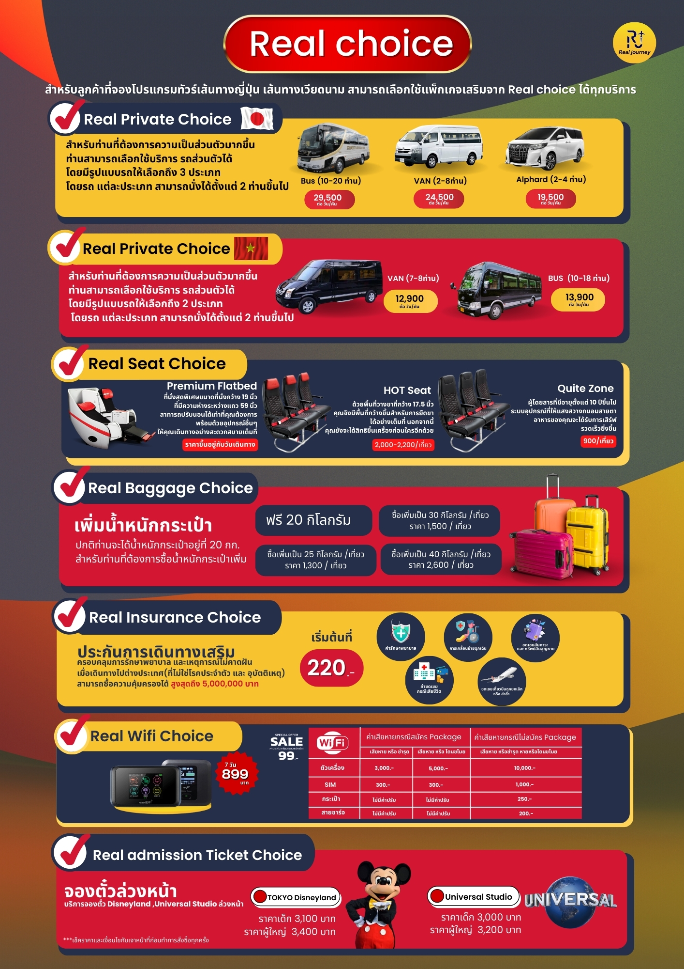

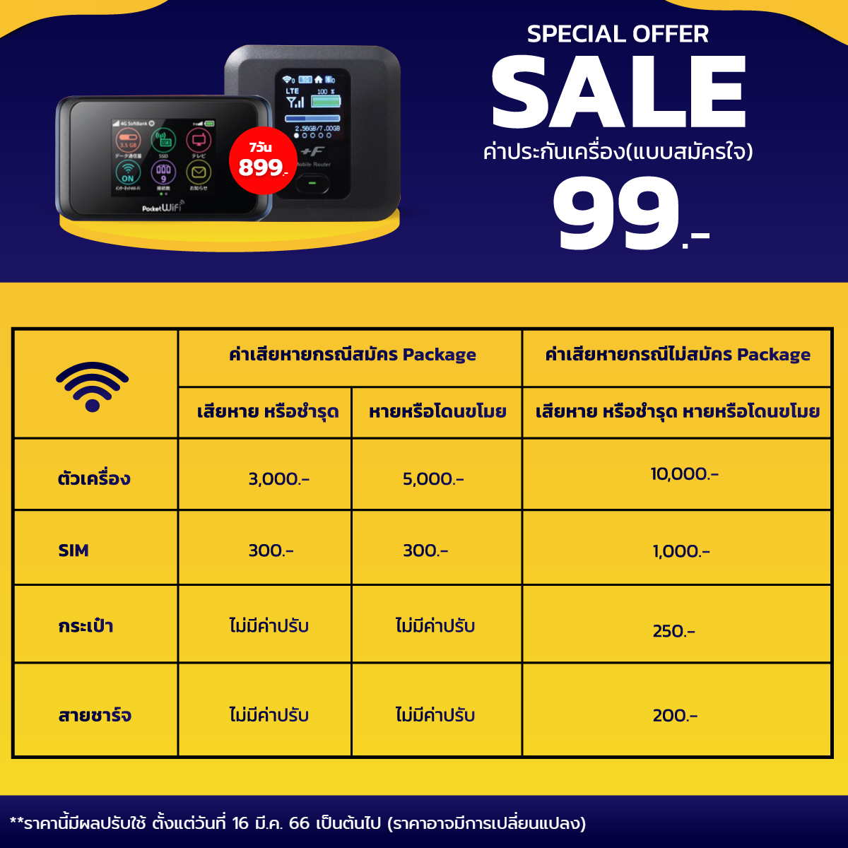

**\*\*\* กรุณาศึกษารายละเอียดทั้งหมดก่อนทำการจอง เพื่อความถูกต้องและความเข้าใจตรงกันระหว่างท่านลูกค้า และบริษัทฯ เมื่อท่านตกลงชำระเงินมัดจำ หรือค่าทัวร์ทั้งหมดกับทางบริษัทฯ แล้ว ทางบริษัทฯ จะถือว่าท่านได้ยอมรับเงื่อนไขข้อตกลงต่างๆทั้งหมด \*\*\***

**ท่านใดมีเที่ยวบินภายในประเทศ ให้ท่านสอบถามกับเจ้าหน้าที่ทางบริษัทฯ เท่านั้น**

** เนื่องจากทางบริษัทฯ ได้จำหน่ายโปรแกรมทัวร์ที่เริ่มเดินทางจาก สนามบินสุวรรณภูมิ ไม่นับรวมการเดินทางจากสนามบินอื่นๆ และให้แจ้งต่อพนักงานขายล่วงหน้าก่อนทำการซื้อบัตรโดยสารภายในประเทศทุกครั้ง เนื่องจากต้องได้รับการยืนยันเที่ยวบินหลัก และกรุ๊ปคอนเฟิร์ม เพื่อประโยชน์ของตัวท่านเอง **

บริษัทฯ ขอสงวนสิทธิ์ **รายการทัวร์สามารถเปลี่ยนแปลงได้ตามความเหมาะสม เนื่องจากสภาวะอากาศ, การระบาดของโรคติดต่อ, การเมือง, สายการบิน เป็นต้น โดยมิต้องแจ้งให้ทราบล่วงหน้า การบริการของรถบัสนำเที่ยวญี่ปุ่นตามกฎหมายของประเทศญี่ปุ่น สามารถให้บริการวันละ** 10 **ชั่วโมง มิอาจเพิ่มเวลาได้ โดยมัคคุเทศก์ และคนขับจะเป็นผู้บริหารเวลาตามความเหมาะสม ทั้งนี้ขึ้นอยู่กับสภาพการจราจรในวันเดินทางนั้นๆ เป็นหลัก จึงขอสงวนสิทธิ์ในการปรับเปลี่ยนเวลาท่องเที่ยวตามสถานที่ในโปรแกรมการเดินทาง**

**อัตราค่าบริการรวม**

* ค่าตั๋วเครื่องบิน ไป-กลับ ตามรายการที่ระบุ รวมถึงค่าภาษีสนามบิน และค่าภาษีน้ำมัน
* ค่ารถโค้ชปรับอากาศ
* โรงแรมที่พักตามที่ระบุ หรือเทียบเท่า (พัก 2-3 ท่าน/ห้อง)
* ค่าธรรมเนียมเข้าชมสถานที่ต่างๆ ตามรายการที่ระบุ
* ค่าอาหาร ตามรายการที่ระบุ
* ค่าเบี้ยประกัน อุบัติเหตุในระหว่างการเดินทางท่องเที่ยว วงเงินประกันท่านละ 500,000 บาท (ไม่ครอบคลุมถึงสุขภาพ อาการเจ็บป่วย หรือโรคประจำตัว) กรณีเสียชีวิตจากอุบัติเหตุระหว่างการเดินทางท่องเที่ยว วงเงินประกันท่านละ 1,000,000 บาท (เงื่อนไขตามกรรมธรรม์)
* ภาษีมูลค่าเพิ่ม 7% และภาษีหัก ณ ที่จ่าย 3%

**อัตราค่าบริการนี้ไม่รวม**

* ค่าใช้จ่ายส่วนตัวของผู้เดินทาง อาทิ ค่าทำหนังสือเดินทาง ค่าโทรศัพท์ ค่าอาหาร เครื่องดื่ม ค่าซักรีด ค่ามินิบาร์ในห้อง และค่าพาหนะต่างๆ ที่มิได้ระบุในรายการ
* ค่าธรรมเนียมวีซ่าเข้าประเทศญี่ปุ่น กรณีประกาศให้กลับมายื่นร้องขอวีซ่าอีกครั้ง (เนื่องจากทางญี่ปุ่นได้ประกาศยกเว้นการยื่นวีซ่าเข้าประเทศญี่ปุ่นให้กับคนไทยสำหรับผู้ที่ประสงค์พำนักระยะสั้นในประเทศญี่ปุ่นไม่เกิน 15 วัน)
* หากในภายหลังทางรัฐบาลญี่ปุ่นประกาศให้ยื่นวีซ่าตามเดิม ผู้เดินทางจะต้องจ่ายเพิ่ม 2,000 บาท สำหรับการยื่นร้องขอวีซ่า
* ค่าธรรมเนียมในกรณีที่กระเป๋าสัมภาระที่มีน้ำหนักเกินกว่าที่สายการบินนั้นๆกำหนดหรือสัมภาระใหญ่เกินขนาดมาตรฐาน
* ค่าภาษีน้ำมันที่ทางสายการบินเรียกเก็บเพิ่มในภายหลังจากทางบริษัทฯ ได้ออกตั๋วเครื่องบินไปแล้ว
* ค่ามัคคุเทศก์ท้องถิ่น และหัวหน้าทัวร์คอยอำนวยความสะดวกตลอดการเดินทาง
* ***ค่าทิปมัคคุเทศก์, คนขับรถ 2,000 บาท/ท่าน/ทริป*, ค่าทิปหัวหน้าทัวร์แล้วแต่ความพึงพอใจของท่าน**

**เดินทางขั้นต่ำ 30 ท่าน** หากต่ำกว่ากำหนด กรุ๊ปจะไม่สามารถเดินทางได้ หากผู้เดินทางทุกท่านยินดีที่จะชำระค่าบริการเพิ่มเพื่อให้คณะเดินทางได้ ทางเรายินดีที่จะประสานงานในการเดินทางตามประสงค์ให้ท่านต่อไป ทางบริษัทฯ ขอสงวนสิทธิ์ในการงดออกเดินทาง และเลื่อนการเดินทางไปในวันอื่นต่อไป โดยทางบริษัทฯ จะแจ้งให้ท่านทราบล่วงหน้า

**1. เงื่อนไขการจอง และการชำระเงิน (เฉพาะการส่งจอยทัวร์เท่านั้น ไม่รวมการตัดกรุ๊ป หรือกรุ๊ปเหมา)**

* **มัดจำท่านละ 20,000 บาท** ภายหลังจากที่ท่านได้รับอินวอยซ์การจอง 3 วัน **กรณีลูกค้าทำการจองน้อยกว่าวันเดินทาง 30 วัน ทางบริษัทฯ ขอสงวนสิทธิ์ในการเก็บค่าทัวร์เต็มจำนวนทันทีในวันจองเท่านั้น**
* ส่วนที่เหลือ ชำระก่อนวันเดินทาง 30 วัน (นับรวมวันเสาร์ และอาทิตย์)
* *หากไม่ชำระมัดจำตามที่กำหนด ขออนุญาตตัดที่นั่งให้ลูกค้าท่านอื่นที่รออยู่*
* *หากชำระไม่ครบตามจำนวน บริษัทฯ ถือว่าท่านยกเลิกการเดินทางโดยอัตโนมัติโดยไม่มีเงื่อนไข*
* *เมื่อท่านชำระเงินไม่ว่าจะทั้งหมด หรือบางส่วน ทางบริษัทฯ ถือว่าท่านได้ยอมรับเงื่อนไขและข้อตกลงต่างๆที่ได้ระบุไว้ทั้งหมดนี้แล้ว*
* ***หากชำระเงินในแต่ละส่วนแล้ว โปรดส่งสำเนาการโอนเงิน พร้อมระบุชื่อพนักงานขายมาทางอีเมล์, หรือแนบสลิปผ่านระบบจองที่นั่งออนไลน์ของทางบริษัทฯ*** 
  1. **เงื่อนไขยกเลิกการจอง**
* **ยกเลิกก่อนการเดินทางไม่น้อยกว่า 30 วัน คืนเงินบางส่วน (หักจากค่าใช้จ่ายที่เกิดขึ้นจริงแล้ว เช่น ค่ามัดจำบัตรโดยสารเครื่องบิน และมัดจำค่าบริการโรงแรม, รถโค้ช, ร้านอาหาร จากทางต่างประเทศ )**
* **ยกเลิกก่อนการเดินทางน้อยกว่า 30 วัน คืนเงินค่าทัวร์ 50% (จากราคาทัวร์ที่ซื้อ)**
* **ยกเลิกก่อนการเดินทางน้อยกว่า 15 วัน ไม่สามารถคืนเงินได้ / สามารถเปลี่ยนแปลงผู้เดินทางได้ (เปลี่ยนชื่อ) ต้องแจ้งให้บริษัทฯ ทราบล่วงหน้าอย่างน้อย 7 วัน**

**1.2 เงื่อนไขยกเลิกการจอง / เดินทางวันหยุด หรือเทศกาล และโปรแกรมที่เดินทางด้วยเที่ยวบินพิเศษ**

**Charter Flight**

**กรุ๊ปที่เดินทาง ในช่วงวันหยุด หรือเทศกาล ที่ต้องการันตีค่าบัตรโดยสารทั้งหมด และที่นั่งกับสายการบิน หรือกรุ๊ปที่มีการการันตีค่าที่พักทั้งหมด และอื่นๆโดยตรง หรือโดยการผ่านตัวแทนในประเทศหรือต่างประเทศ และไม่อาจขอคืนเงินได้ รวมถึงเที่ยวบินพิเศษ CHARTER FLIGHT ขอสงวนสิทธิ์ไม่มีการคืนเงินทุกกรณี ทั้งมัดจำ หรือค่าทัวร์ทั้งหมด เนื่องจากเป็นการเหมาจ่ายในเที่ยวบิน และโปรแกรมนั้นๆ ซึ่งไม่สามารถใช้เงื่อนไขยกเลิกการจองร่วมกับข้อที่ 1.1 ได้**

**2. เงื่อนไขการจอง และการชำระเงิน (เฉพาะการตัดกรุ๊ป หรือกรุ๊ปเหมา ซึ่งเป็นข้อตกลง**

**ระหว่างบริษัททัวร์ผู้ขาย และบริษัททัวร์ผู้ซื้อเท่านั้น)**

* **มัดจำท่านละ 20,000 บาท** ภายหลังจากที่ท่านได้รับอินวอยซ์การจอง 3 วัน **(กรณีลูกค้าทำการจองน้อยกว่าวันเดินทาง 30 วัน ทางบริษัทฯ ขอสงวนสิทธิ์ในการเก็บค่าทัวร์เต็มจำนวนทันทีในวันจองเท่านั้น)**
* ส่วนที่เหลือ ชำระก่อนวันเดินทาง 35 วัน (นับรวมวันเสาร์ และอาทิตย์)
* *หากไม่ชำระมัดจำตามที่กำหนด ขออนุญาตตัดที่นั่งให้ลูกค้าท่านอื่นที่รออยู่*
* *หากชำระไม่ครบตามจำนวน บริษัทฯ ถือว่าท่านยกเลิกการเดินทางโดยอัตโนมัติโดยไม่มีเงื่อนไข*
* *เมื่อท่านชำระเงินไม่ว่าจะทั้งหมดหรือบางส่วน ทางบริษัทฯ ถือว่าท่านได้ยอมรับเงื่อนไขและข้อตกลงต่างๆที่ได้ระบุไว้ทั้งหมดนี้แล้ว*
  1. **เงื่อนไขยกเลิกการจอง**
* **ยกเลิกก่อนการเดินทางไม่น้อยกว่า 45 วัน คืนเงินเต็มจำนวน**
* **ยกเลิกก่อนการเดินทางน้อยกว่า 45 วัน คืนเงินบางส่วน (หักจากค่าใช้จ่ายที่เกิดขึ้นจริงแล้ว เช่น ค่ามัดจำบัตรโดยสารเครื่องบิน และมัดจำค่าบริการโรงแรม, รถโค้ช, ร้านอาหาร จากทางต่างประเทศ )**
* **ยกเลิกก่อนการเดินทางน้อยกว่า 30 วัน ไม่สามารถคืนเงินได้**

**2.2 เงื่อนไขยกเลิกการจอง / เดินทางวันหยุด หรือเทศกาล และโปรแกรมที่เดินทางด้วยเที่ยวบินพิเศษ Charter Flight**

**กรุ๊ปที่เดินทาง ในช่วงวันหยุด หรือเทศกาล ที่ต้องการันตีค่าบัตรโดยสารทั้งหมด และที่นั่งกับสายการบิน หรือกรุ๊ปที่มีการการันตีค่าบริการที่พัก ทั้งหมด และอื่นๆโดยตรง หรือโดยการผ่านตัวแทนในประเทศหรือต่างประเทศ และไม่อาจขอคืนเงินได้ รวมถึงเที่ยวบินพิเศษ CHARTER FLIGHT ขอสงวนสิทธิ์ไม่มีการคืนเงินทุกกรณี ทั้งมัดจำ หรือค่าทัวร์ทั้งหมด เนื่องจากเป็นการเหมาจ่ายในเที่ยวบิน และโปรแกรมนั้นๆ ซึ่งไม่สามรถใช้เงื่อนไขยกเลิกการจองร่วมกับข้อที่ 2.1 ได้**

**3. เงื่อนไขกรณีเกิดภัยพิบัติ  
 ไม่ว่ากรณีใดๆ หากเกิดภัยพิบัติตามธรรมชาติ หรือภัยพิบัติอันไม่สามารถคาดการณ์ล่วงหน้าได้ เช่น พายุไต้ฝุ่น แผ่นดินไหว สึนามิ หรือโรคระบาดในประเทศ หรือนอกประเทศ หรือเมืองที่ท่านเดินทางไป ลูกค้าไม่สามรถที่จะนำเหตุการณ์ดังกล่าวมาขอยกเลิก หรือขอเงินคืนได้ และบริษัทฯ จะไม่คืนเงินใดๆทั้งสิ้น แต่จะขอสงวนสิทธิ์ในการพิจารณาเลื่อนการเดินทางออกไปได้ตามที่บริษัทฯ ได้แจ้ง จนกว่าภัยพิบัตินั้นจะสิ้นสุดลง  
  
โปรดตรวจสอบ Passport :** จะต้องมีอายุคงเหลือ ณ วันเดินทางมากกว่า 6 เดือนขึ้นไปและเหลือหน้ากระดาษอย่างต่ำ 2 หน้า หากไม่มั่นใจโปรดสอบถาม

**หมายเหตุ** กรณีที่กองตรวจคนเข้าเมืองทั้งกรุงเทพฯ และในต่างประเทศ ปฏิเสธมิให้เดินทางออก หรือเข้าประเทศที่ระบุไว้ ในรายการเดินทาง บริษัทฯขอสงวนสิทธิ์ที่จะไม่คืนค่าทัวร์ไม่ว่ากรณีใดๆ ทั้งสิ้น รวมถึงเมื่อท่านออกเดินทางไปกับคณะแล้ว ถ้าท่านงดการใช้บริการรายการใดรายการหนึ่ง หรือไม่เดินทางพร้อมคณะถือว่าท่านสละสิทธิ์ ไม่อาจเรียกร้องค่าบริการคืน ไม่ว่ากรณีใดๆทั้งสิ้น

**ข้อมูลเพิ่มเติม เรื่องตั๋วเครื่องบิน**

**ในการเดินทางเป็นหมู่คณะ** ผู้โดยสารจะต้องเดินทางไป-กลับพร้อมกัน ไม่สามารถเลื่อนวันเดินทางกลับได้ และ**การจัดที่นั่งของกรุ๊ป** **เป็นไปโดยสายการบินเป็นผู้กำหนด** ซึ่งทางบริษัทฯ ไม่สามารถเข้าไปแทรกแซงได้ และใน**กรณียกเลิกการเดินทาง** บัตรโดยสารไม่สามารถยกเลิก หรือคืนเงินบางส่วนได้

**ข้อมูลเพิ่มเติม เรื่องโรงแรมที่พัก**

* เนื่องจากการวางแปลนแบบห้องพักของแต่ละโรงแรมแตกต่างกัน จึงอาจทำให้ห้องพักแบบห้องเดี่ยว (Single) และห้องคู่ (Twin / Double) และ ห้องพักแบบ 3 ท่าน / 3 เตียง (Triple Room) ห้องพักอาจจะไม่ติดกัน
* กรณีมีงานจัดประชุมนานาชาติ (Trade Fair) เป็นผลให้ค่าโรงแรมสูงขึ้นมาก และห้องพักในเมืองเต็ม บริษัทฯ ขอสงวนสิทธิ์ในการปรับเปลี่ยน หรือย้ายเมืองเพื่อให้เกิดความเหมาะสม

**ข้อมูลเพิ่มเติมเรื่องสัมภาระ และค่าพนักงานยกกระเป๋า (Porter**)

* สำหรับน้ำหนักของสัมภาระที่ทางสายการบินอนุญาตให้บรรทุกใต้ท้องเครื่องบิน คือ 20 กิโลกรัม (สำหรับผู้โดยสารชั้นประหยัด / Economy Class Passenger) การเรียกค่าระวางน้ำหนักเพิ่มเป็นสิทธิของสายการบินที่ท่านไม่อาจปฏิเสธได้ (ท่านต้องชำระในส่วนที่โดนเรียกเก็บเพิ่ม)
* สำหรับกระเป๋าสัมภาระที่ทางสายการบินอนุญาตให้นำขึ้นเครื่องได้ ต้องมีน้ำหนักไม่เกิน 7 กิโลกรัม และมีความกว้าง+ยาว+สูง ไม่เกิน 115 เซนติเมตร หรือ 25 เซนติเมตร (9.75 นิ้ว) x 56 เซนติเมตร (21.5 นิ้ว) x 46 เซนติเมตร (18 นิ้ว)
* กรณีที่ต้องมีบินด้วยสายการบินภายในประเทศ น้ำหนักของกระเป๋าอาจจะถูกกำหนดให้ต่ำกว่ามาตรฐานได้ ทั้งนี้ขึ้นอยู่กับข้อกำหนดของแต่ละสายการบิน ทางบริษัทฯ ขอสงวนสิทธิ์ไม่รับภาระส่วนของค่าใช้จ่ายที่สัมภาระน้ำหนักเกิน (ท่านต้องชำระในส่วนที่โดนเรียกเก็บเพิ่ม)
* ทางบริษัทฯ **ไม่รับผิดชอบกรณีเกิดการสูญเสีย, สูญหายของกระเป๋า และสัมภาระของผู้โดยสารทุกกรณี**

**หมายเหตุ… (สำคัญมาก!!! ผู้โดยสารควรรับทราบก่อนการเดินทาง)**

1. **รายการอาจมีการเปลี่ยนแปลงตามความเหมาะสม** เนื่องจาก การยกเลิกเที่ยวบิน ความล่าช้าของสายการบิน โรงแรม ที่พัก การจราจร เหตุการณ์ทางการเมือง การนัดหยุดงาน การก่อจลาจล อุบัติเหตุ สภาพอากาศ ภัยธรรมชาติ วาตภัย อัคคีภัย โรคระบาด ในประเทศ หรือนอกประเทศ หรือเมืองที่ท่านเดินทางไป หรือไม่ว่าจะด้วยสาเหตุใดๆ ก็ตาม **(ซึ่งเป็นเหตุการณ์ที่นอกเหนือการควบคุมจากทางบริษัทฯ)** โดยทางบริษัทฯ จะคำนึงถึงความปลอดภัยของลูกค้าเป็นสำคัญ
2. **หากท่านยกเลิกทัวร์** เนื่องจากเหตุการณ์ความไม่สงบทางการเมือง สายการบิน สภาพอากาศ ภัยธรรมชาติ วาตภัย อัคคีภัย โรคระบาด ในประเทศ หรือนอกประเทศ หรือเมืองที่ท่านเดินทางไป แต่สายการบิน หรือในส่วนของการบริการทางประเทศที่ท่านเดินทางท่องเที่ยว ยังคงให้บริการอยู่เป็นปกติ ทางบริษัทฯ **ขอสงวนสิทธิ์ในการไม่คืนค่าทัวร์ทั้งหมด หรือบางส่วนให้กับท่าน**
3. หากในวันเดินทาง สถานที่ท่องเที่ยวใดที่ไม่สามารถเข้าชมได้ ไม่ว่าด้วยสาเหตุใดก็ตาม ทางบริษัทฯ **จะหาสถานที่ท่องเที่ยวใหม่ทดแทน หรือคืนค่าใช้จ่ายบางส่วนนั้นให้**
4. บริษัทฯ จะ**ไม่รับผิดชอบ** และขอสงวนสิทธิ์ในการ**ไม่คืนค่าทัวร์ทั้งหมด หรือบางส่วนให้กับท่าน** ในกรณีดังนี้

* กรณีที่กองตรวจคนเข้าเมือง ห้ามผู้เดินทาง เดินทาง เนื่องจากมีสิ่งผิดกฎหมาย หรือสิ่งของห้ามนำเข้าประเทศ เอกสารเดินทางไม่ถูกต้อง หรือความประพฤติส่อไปในทางเสื่อมเสียด้วยเหตุผลใดๆ ก็ตามที่ทางกองตรวจคนเข้าเมืองห้ามเดินทาง
* กรณีที่สถานทูตงดออกวีซ่า อันสืบเนื่องมาจากตัวผู้โดยสารเอง
* กรณีที่กองตรวจคนเข้าเมืองของประเทศไทยงดออกเอกสารเข้าเมือง ให้กับชาวต่างชาติ หรือคนต่างด้าวที่พำนักอยู่ในประเทศไทย

จากมาตรการยกเว้นวีซ่าเข้าประเทศญี่ปุ่นให้กับคนไทย ผู้ที่ประสงค์จะพำนักระยะสั้นในประเทศญี่ปุ่นไม่เกิน 15 วัน ไม่ว่าจะด้วยวัตถุประสงค์เพื่อการท่องเที่ยว เยี่ยมญาติ หรือธุรกิจ จะต้องยื่นเอกสารในขั้นตอนการตรวจเข้าเมือง เพื่อยืนยันการมีคุณสมบัติการเข้าประเทศญี่ปุ่น ดังต่อไปนี้

1. ตั๋วเครื่องบินขาออกจากประเทศญี่ปุ่น (ทางบริษัทฯ จัดการให้)
2. สิ่งที่ยืนยันว่าท่านสามารถรับผิดชอบค่าใช้จ่ายที่อาจเกิดขึ้นในระหว่างที่พำนักในประเทศญี่ปุ่นได้ (เช่น เงินสด บัตรเครดิต เป็นต้น)
3. ชื่อ ที่อยู่ และหมายเลขติดต่อในระหว่างที่พำนักในประเทศญี่ปุ่น (ทางบริษัทฯ จัดการให้)
4. กำหนดการเดินทางระหว่างที่พำนักในประเทศญี่ปุ่น (ทางบริษัทฯ จัดการให้)

คุณสมบัติการเข้าประเทศญี่ปุ่น (สำหรับกรณีการเข้าประเทศญี่ปุ่นด้วยมาตรการยกเว้นวีซ่า)

1. หนังสือเดินทางต้องมีอายุการใช้งานเหลืออยู่ ไม่ต่ำกว่า 6 เดือน
2. กิจกรรมใดๆ ที่จะกระทำในประเทศญี่ปุ่นจะต้องไม่เป็นสิ่งที่ขัดต่อกฎหมายและเข้าข่ายคุณสมบัติการพำนักระยะสั้น
3. ในขั้นตอนการขอเข้าประเทศ จะต้องระบุระยะเวลาการพำนักไม่เกิน 15 วัน
4. เป็นผู้ที่ไม่มีประวัติการถูกส่งตัวกลับจากประเทศญี่ปุ่น มิได้อยู่ในระยะเวลาของการถูกปฏิเสธไม่ให้เข้าประเทศ และไม่เข้าข่ายคุณสมบัติที่จะถูกปฏิเสธไม่ให้เข้าประเทศ

**หมายเหตุ : กรุณาอ่านศึกษารายละเอียดทั้งหมดก่อนทำการจอง เพื่อความถูกต้องและความเข้าใจตรงกันระหว่างท่านลูกค้าและบริษัท**

1. **บริษัทฯ ขอสงวนสิทธิ์ที่จะเลื่อนการเดินทาง หรือปรับราคาค่าบริการขึ้น ในกรณีที่มีผู้ร่วมคณะไม่ถึง 30 ท่าน**
2. ขอสงวนสิทธิ์การเก็บค่าน้ำมันและภาษีสนามบินทุกแห่งเพิ่ม หากสายการบินมีการปรับขึ้นก่อนวันเดินทาง
3. บริษัทฯ ขอสงวนสิทธิ์ในการเปลี่ยนเที่ยวบิน โดยมิต้องแจ้งให้ทราบล่วงหน้าอันเนื่องจากสาเหตุต่างๆ
4. บริษัทฯ จะไม่รับผิดชอบใดๆ ทั้งสิ้น หากเกิดกรณีความล่าช้าจากสายการบิน, การยกเลิกบิน, การประท้วง, การนัดหยุดงาน, การก่อการจลาจล, ภัยธรรมชาติ, การนำสิ่งของผิดกฎหมาย ซึ่งอยู่นอกเหนือความรับผิดชอบของบริษัทฯ
5. บริษัทฯ จะไม่รับผิดชอบใดๆ ทั้งสิ้น หากเกิดสิ่งของสูญหายอันเนื่องเกิดจากความประมาทของท่าน, เกิดจากการโจรกรรม และอุบัติเหตุจากความประมาทของนักท่องเที่ยวเอง
6. **เมื่อท่านตกลงชำระเงินมัดจำหรือค่าทัวร์ทั้งหมดกับทางบริษัทฯ แล้ว ทางบริษัทฯ จะถือว่าท่านได้ยอมรับเงื่อนไขข้อตกลงต่างๆ ทั้งหมด**
7. รายการนี้เป็นเพียงข้อเสนอที่ต้องได้รับการยืนยันจากบริษัทฯ อีกครั้งหนึ่ง หลังจากได้สำรองโรงแรมที่พักในต่างประเทศเรียบร้อยแล้ว โดยโรงแรมจัดในระดับใกล้เคียงกัน ซึ่งอาจจะปรับเปลี่ยนตามที่ระบุในโปรแกรม
8. การจัดการเรื่องห้องพัก เป็นสิทธิของโรงแรมในการจัดห้องให้กับกรุ๊ปที่เข้าพัก โดยมีห้องพักสำหรับผู้สูบบุหรี่ / ปลอดบุหรี่ได้ โดยอาจจะขอเปลี่ยนห้องได้ตามความประสงค์ของผู้ที่พัก ทั้งนี้ขึ้นอยู่กับความพร้อมให้บริการของโรงแรม และไม่สามารถรับประกันได้
9. กรณีผู้เดินทางต้องการความช่วยเหลือเป็นพิเศษ อาทิเช่น **ใช้วีลแชร์ กรุณาแจ้งบริษัทฯ อย่างน้อย 7 วันก่อนการเดินทาง** มิฉะนั้นบริษัทฯ ไม่สามารถจัดการล่วงหน้าให้ได้
10. มัคคุเทศก์ พนักงาน และตัวแทนของผู้จัด ไม่มีสิทธิในการให้คำสัญญาใดๆ ทั้งสิ้นแทนผู้จัด นอกจากมีเอกสารลงนามโดยผู้มีอำนาจของผู้จัดกำกับเท่านั้น
11. ผู้จัดจะไม่รับผิดชอบ และไม่สามารถคืนค่าใช้จ่ายต่างๆ ได้เนื่องจากเป็นการเหมาจ่ายกับตัวแทนต่างๆ ในกรณีที่ผู้เดินทางไม่ผ่านการพิจารณาในการตรวจคนเข้าเมือง-ออกเมือง ไม่ว่าจะเป็นกองตรวจคนเข้าเมืองหรือกรมแรงงานของทุกประเทศในรายการท่องเที่ยว อันเนื่องมาจากการกระทำที่ส่อไปในทางผิดกฎหมาย การหลบหนี เข้าออกเมือง เอกสารเดินทางไม่ถูกต้อง หรือการถูกปฏิเสธในกรณีอื่นๆ
12. กรณีต้องการพักแบบ 3 ท่าน ต่อห้องหรือห้องแบบ 3 เตียง Triple โรงแรมมีห้อง Triple ไม่เพียงพอ ขอสงวนสิทธิในการจัดห้องให้เป็นแบบ แยก 2 ห้อง คือ 1 ห้องพักคู่ และ 1 ห้องพักเดี่ยว โดยไม่ค่าใช้จ่ายเพิ่ม
13. สภาพการจราจรในช่วงวันเดินทางตรงกับวันหยุดเทศกาลของญี่ปุ่น หรือวันเสาร์อาทิตย์ รถอาจจะติด อาจทำให้เวลาในการท่องเที่ยว และช้อปปิ้งแต่ละสถานที่น้อยลง โดยเป็นดุลยพินิจของมัคคุเทศก์ และคนขับรถในการบริหารเวลา ซึ่งอาจจะขอความร่วมมือจากผู้เดินทางในบางครั้งที่ต้องเร่งรีบ เพื่อให้ได้ท่องเที่ยวตามโปรแกรม
14. บริการน้ำดื่มท่านวันละ 1 ขวด ต่อคนต่อวันเริ่มในวันที่ 2 ของการเดินทาง ถึงวันที่ ... ของการเดินทาง
15. การบริการของรถบัสนำเที่ยวญี่ปุ่น ตามกฎหมายของประเทศญี่ปุ่น สามารถให้บริการวันละ 10 ชั่วโมง ในวันนั้นๆ มิอาจเพิ่มเวลาได้ โดยมัคคุเทศก์และคนขับจะเป็นผู้บริหารเวลาตามความเหมาะสม ทั้งนี้ขึ้นอยู่กับสภาพการจราจรในวันเดินทางนั้นๆเป็นหลัก จึงขอสงวนสิทธิ์ในการปรับเปลี่ยนเวลาท่องเที่ยวตามสถานที่ในโปรแกรมการเดินทาง

**\*\*\* ขอบขอบพระคุณทุกท่านที่มอบความไว้วางใจให้กับเรา ดูแลเรื่องการท่องเที่ยว และบริการ \*\*\***